

Benemérita universidad autónoma de puebla.

Tarea #6.



GRAFICACIÓN

Pedro Vargas Arenas

01/Febrero/2019

INTRODUCCIÓN.

Siguiendo con la parte introductoria del curso, se realizó la siguiente práctica que consistía en trasladar un objeto de un punto a otro continuamente sin usar las funciones predeterminadas para esto. La finalidad de esta práctica es entender lo que está detrás de las funciones encargadas de hacer esto.

Además, se reutiliza el algoritmo de Bresenham para el dibujado de las líneas sin huecos.

**CONCEPTOS DESARROLLADOS.**

Para realizar esta práctica, se requirió un programa previamente realizado (el algoritmo de Bresenham) para graficar las líneas sin escalonarse.

Debido a que el objetivo de la práctica es trasladar un objeto continuamente, se debe de tomar en cuenta el eje *x* ya que sobre este eje se va a estar moviendo el objeto. Para esto se tienen dos variables para los ejes respectivos y la variable para el eje *x* va a estar cambiando constantemente por lo que se inicializa desde el último punto de eje *–x*.

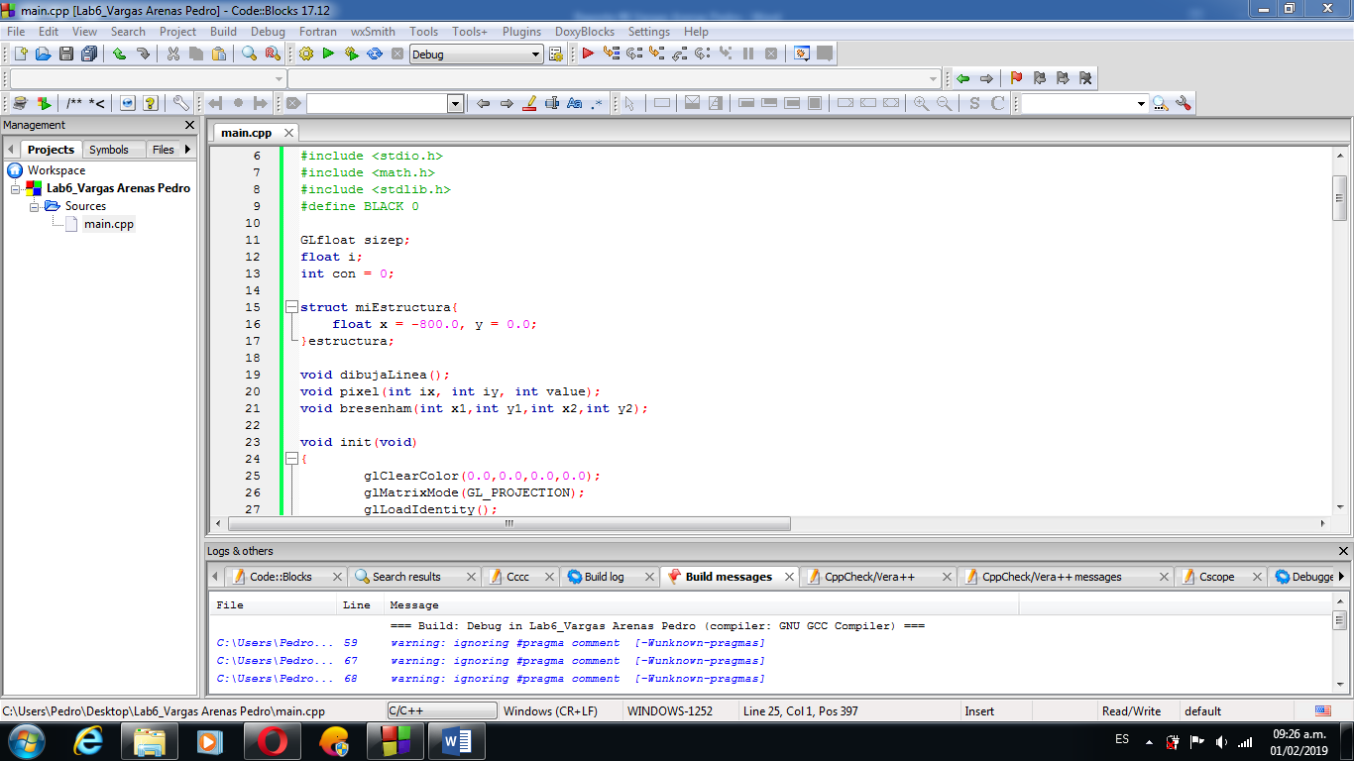

Para aumentar eventualmente a *x*, se creó la función *avanza* que regresa un valor flotante que se sumará con el contenido de la variable *x*, si la variable llega al otro extremo del eje, entonces se reinicia para que la figura vuelva a realizar el proceso.

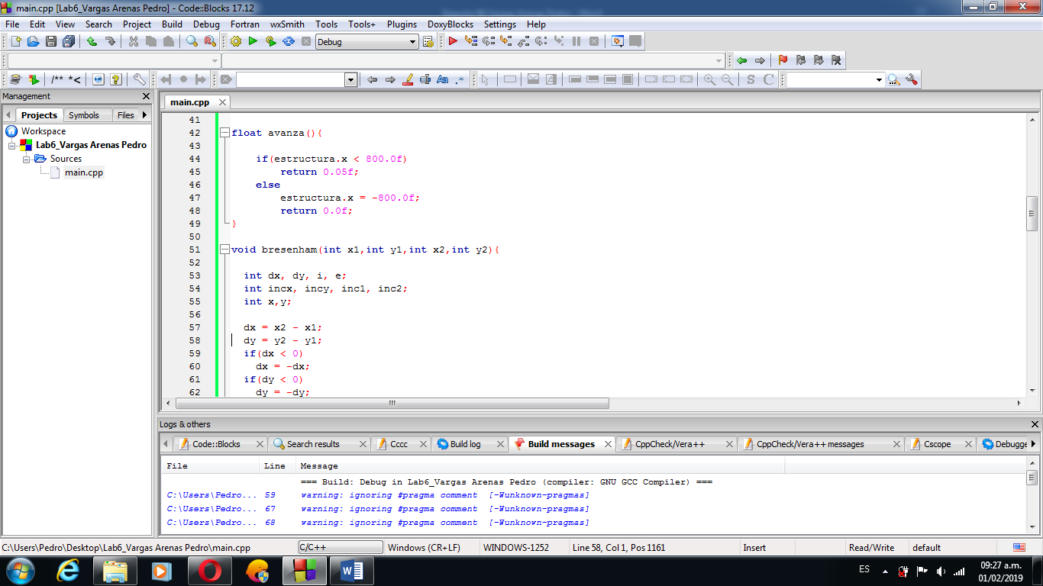

Para plasmar las líneas que formar la circunferencia en cuestión, se usa el algoritmo de Bresenham y se envían como parámetros las coordenadas del primer punto que será el centro y las coordenadas del punto para la línea, en este caso, en la coordenada *x* de este punto se suma la variable *x* para que el compilado de líneas se dibuje alrededor del verdadero centro.

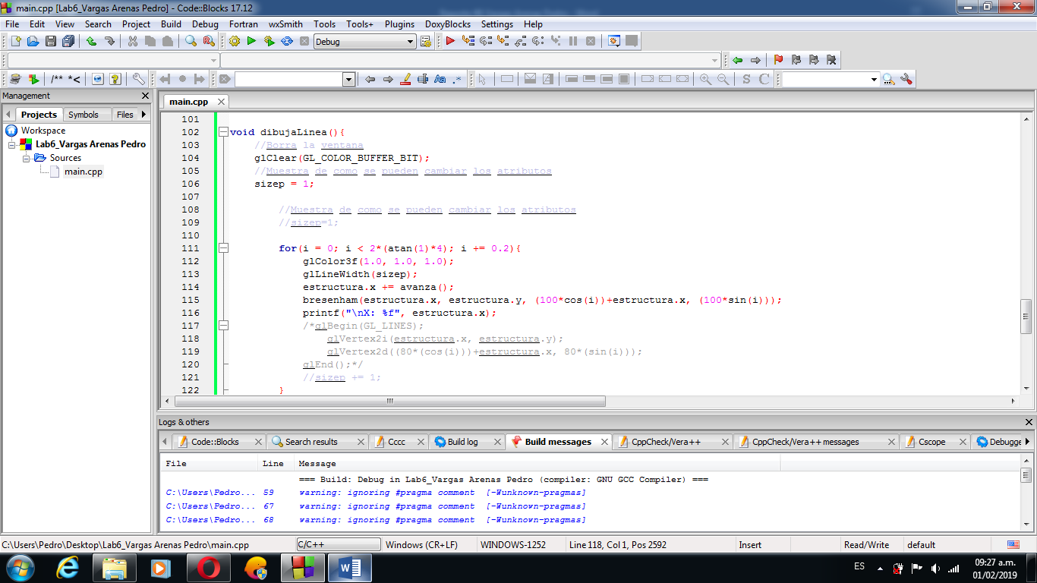

**PRUEBAS REALIZADAS.**

La figura usada es un círculo. En las siguientes imágenes se ve el círculo realizado con líneas en diferentes puntos del eje.

Eje –x.

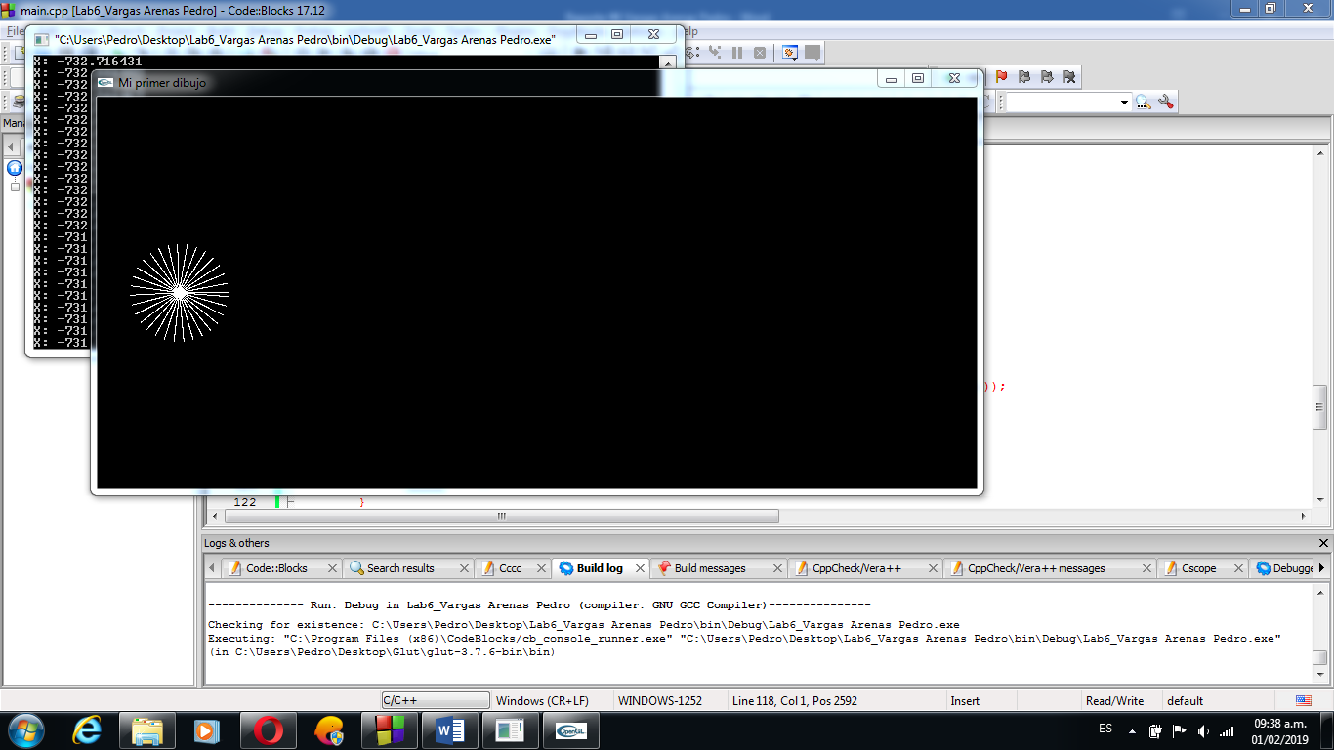

Eje x = 0.

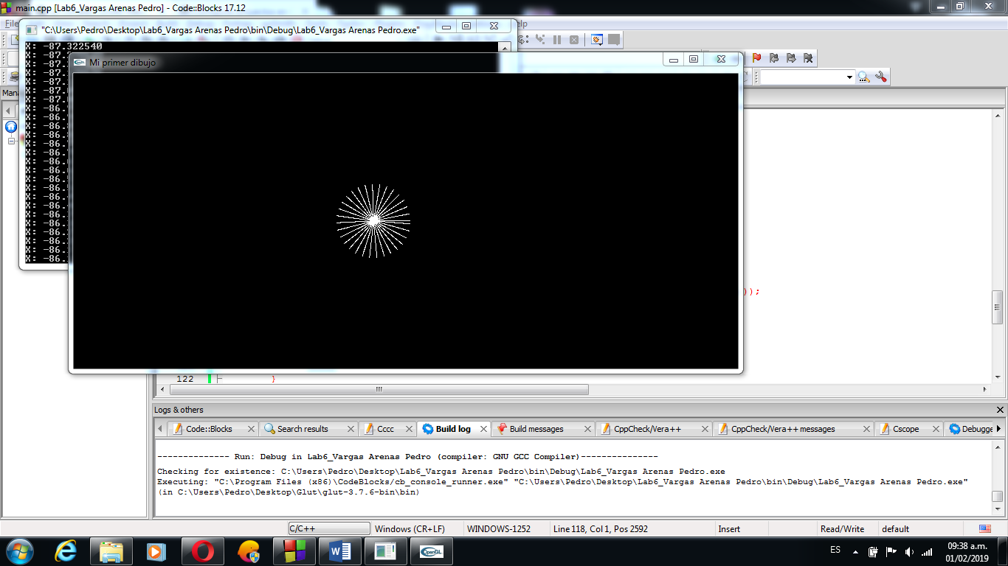

Eje +x.

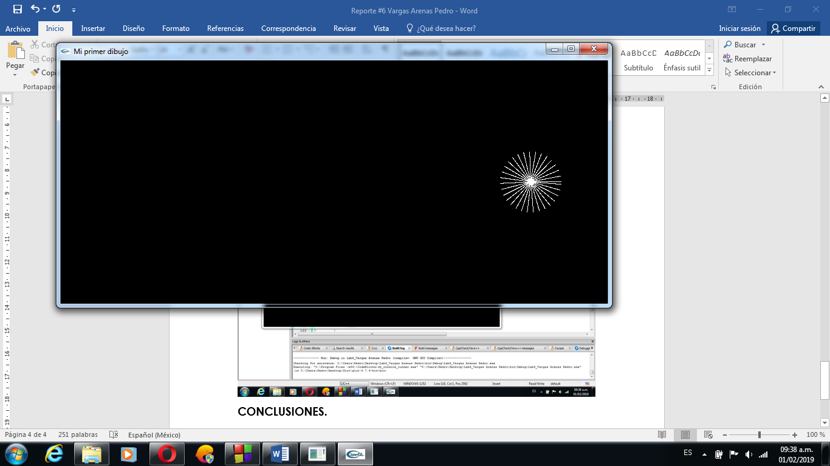

**CONCLUSIONES.**

Con esta práctica se abarca uno de los temas básicos en graficación que es la traslación de objetos y nos hace ver un poco de lo que hay detrás del lenguaje OpenGL y la complejidad que hay en realizar algo tan básico a simple vista, aunque la solución a este problema fue relativamente fácil.

**BIBLIOGRAFÍA.**

<http://www.nosolounix.com/2010/05/algoritmo-bresenham-dibujar-linea.html>

Introduction to Computer Graphics, Frank Klawonn. Springer.